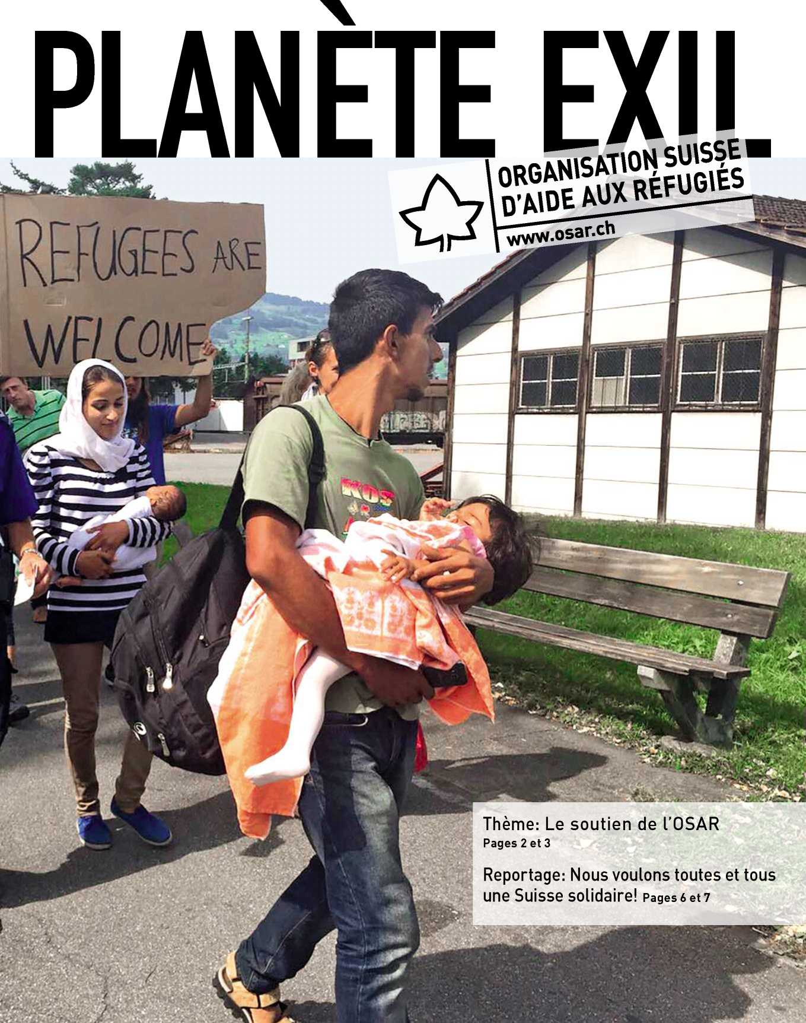

Le journal de l'Organisation suisse d'aide aux réfugiés OSAR

No 71 Novembre 2015

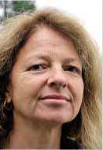

Chère lectrice, cher lecteur,

Les gens aiment apporter leur soutien. Les gens pensent volon­tiers aux autres. Les gens sont

solidaires. Pourquoi? Parce que nous sommes des animaux de meute et que la peur d'être exclus de la communauté est profondément gravée en nous, disent les uns. Parce qu'il est dans notre propre intérêt d'aider, dans la mesure où ça nous rend heureux, disent les autres. Parce

«Elle m'a aidé à relever ce qui était important»

Après avoir demandé l'asile auprès d'une ambassade suisse à l'étranger, Jean*, réfugié d'origine rwandaise, s'installe en Suisse avec sa famille. Son histoire illustre clairement l'efficacité des de­mandes d'asile dans les ambassades, supprimée depuis lors en 2012 par le Parlement. Elle est aussi emblématique des limites du système d'asile suisse. *DeKarinMathys,assistanteenCommunicationàl'OSAR*



Cordialement,

Rédactrice responsable

Photo: Bernd Konrad/OSAR

qu'il faut tout de même faire quelque chose face à tant d'injustice!, disent la plu­part et parce qu'en aidant, ils soulagent aussi leur propre sentiment d'impuissance face au malheur d'autrui.

A l'Organisation suisse d'aide aux réfu­giés, OSAR, nous avons la chance de com­muniquer tous les jours par téléphone, par courriel et par le biais des réseaux sociaux avec des personnes serviables de toute la Suisse. Dans toutes les générations, des voix courageuses et engagées s'élèvent en faveur de celles et ceux qui sont en fuite et de celles et ceux qui ont déjà réussi à gagner la Suisse.

Avec ce numéro, nous remercions toutes celles et tous ceux qui laissent par­ler leur cœur. Vous contribuez au main­tien de la responsabilité sociétale et de la solidarité avec celles et ceux pour qui la vie n'est pas rose. Et celles et ceux que nous avons peut-être dû décevoir, parce que nous ne collections pas d'habits ou que nous ne dispensons pas de cours de langue trouveront dans ce numéro des ex­plications quant à la manière dont l'OSAR aide les personnes requérantes d'asile et réfugiées.

**Photo de couverture:**

**Un groupe de réfugiés, provenant de régions en guerre, entre en Suisse. Ainsi renaît le sens de la communauté, la réponse la plus vigou­reuse contre la haine et l'exclusion.**

**Photo: watson/Rafaela Roth**

En juillet 1994, suite au génocide, la chute du gouvernement Hutu par l'armée Tutsie provoque un exode massif de près de deux millions de Rwandais-e-s Hutu-e-s. Parmi eux, Jean, étudiant

**\* Nom connu de la rédaction**

à l'université, fuit son pays et part vivre deux ans dans un camp de réfugiés au Zaïre (actuelle République démocratique du Congo), avant de retourner au Rwanda poursuivre ses études. Suite à l'obtention d'un diplôme en finances publiques, il travaille comme agent de l'Etat

durant dix ans jusqu'à ce qu'il soit accusé par le régime de voler les biens publics. Suite à ces ac­cusations, il est détenu dix mois dans les geôles du pouvoir en 2009. Innocenté par le tribunal, Jean décide de fuir en Ouganda avec sa femme et ses deux enfants. Là-bas, il est victime d'une tentative d'enlèvement, vraisemblablement lié aux persécutions subies par la classe au pouvoir au Rwanda. Cet événement, dont il est la cible directe, le pousse à contacter l'Organisation suisse d'aide aux réfugiés OSAR pour demander l'asile en Suisse.

**Le soutien de l**'**OSAR**

La permanence juridique de l'OSAR étudie sa demande et le renseigne rapidement sur les possibilités de procédures dans les ambassades (celles qui existaient autrefois, voir encadré). «La juriste de l'OSAR m'a transmis énormé­ment d'informations utiles et précises. Elle m'a expliqué quelle était la définition du réfugié, ce qui m'a permis de savoir si je répondais ou non aux critères établis dans l'article 3 de la Loi sur l'asile (LAsi)», raconte Jean. En effet, le droit d'entrer en Suisse, où une demande sera examinée, est accordé si la demandeuse ou le demandeur d'asile arrive à prouver ou rendre vraisemblable qu'il remplit les conditions pour la reconnaissance de la qualité de réfugié. «Plus que tout, elle m'a aidé à relever ce qui était im­portant. Grâce à ses conseils, je suis aujourd'hui en Suisse. En vie. Si je n'étais pas là aujourd'hui, je serais peut-être déjà mort», souligne Jean avec gratitude.

Suite aux recommandations de l'OSAR, Jean adresse une demande d'asile au consulat suisse à Kampala (Ouganda), qui transfert son cas à l'ambassade suisse à Nairobi (Kenya). En novembre 2011, l'Office fédéral des migrations (actuel Secrétariat d'Etat aux migrations SEM) reçoit sa demande et lui renvoie en février 2012 un formulaire de questions, en guise d'examen préliminaire et dans la mesure où une audition personnelle ne peut être conduite à l'ambas­sade. Suivant les conseils avisés de la juriste de

**Pour un accès sûr et légal des personnes réfugiées**

Fin septembre 2012, le Parlement suisse a aboli la possibilité de demander l'asile dans les ambassades. Actuellement, les demandes ne peuvent être présentées qu'à la frontière, dans les aéroports suisses ou dans un centre d'enregistrement et de procédure (Altstat- ten,Bâle, Chiasso, Kreuzlingen ou Vallorbe). L'OSARs'est toujours prononcée en faveur du maintien de lapossibilité de demander l'OSAR, Jean se souvient avoir rédigé un solide dossier d'une vingtaine de pages, dans lequel ni une phrase, ni une ponctuation n'ont été laissées au hasard.

En juin 2012, Berne autorise et organise l'entrée légale en Suisse pour lui, sa femme et ses enfants. Grâce à la possibilité de demander l'asile dans une ambassade, la famille arrive ainsi le 15 août 2012 à Kreuzlingen (Thurgovie). D'abord attribuée à Neuenhof (Argovie), elle est transférée un an plus tard à Ennetbaden, dans le même canton. Il leur faudra attendre janvier 2015 pour se voir accorder un permis B (réfugié­e-s reconnu-e-s) par le SEM. Jusqu'ici, le permis N (requérant-e d'asile) leur avait été renouvelé à cinq reprises.

**La difficulté de trouver un travail** En Suisse, le système de répartition des per­sonnes requérantes d'asile s'appuie sur un principe arithmétique: un pourcentage fixe des requérant-e-s est attribué à chaque canton, au prorata de sa population. Ainsi, la présence d'une communauté d'appartenance, de la famille élargie ou les compétences linguistiques n'entrent pas en ligne de compte dans le choix du canton. L'OSAR estime que cette pratique limite les chances d'intégration des réfugié-e-s, ne prend pas en considération leurs ressources et relations sociales existantes ainsi que la disparité des pres­tations offertes entre les différents cantons.

A cet égard, le cas de Jean est encore une fois emblématique. De langue maternelle française, il a été attribué au canton d'Argovie, germano­phone. «Je m'entends très bien avec les Suisses et je n'ai pas de problème de communication car ils parlent tous très bien le français ou l'anglais. Le problème de la langue se pose surtout dans la recherche d'emploi.» Au Rwanda, Jean gagnait bien sa vie: «En Suisse, cela fait quatre ans que je dépends de l'aide sociale sans travailler en retour. En Romandie, j'aurais sans doute pu être rapidement inséré dans le monde du travail. Les autorités savaient pourtant que je parlais français.»

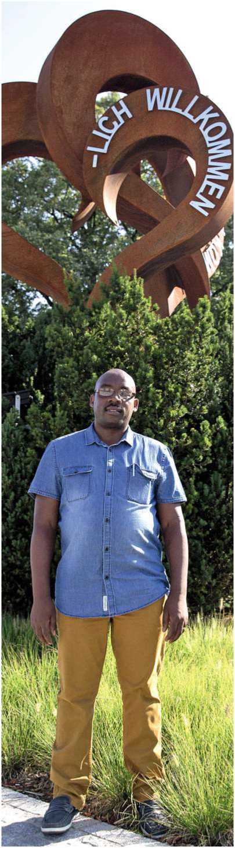l'asile dans les ambassades. En effet, dans la pratique, il s'est avéré que le visahumanitaire - actuellement l'unique possibilité pour les personnes nécessitant une protection d'en­trer légalement en Suisse - ne représente par unealternativevalableauxdemandesd'asile danslesambassades.Cetinstrumentneper- met qu'àtrès peu de personnes ayant besoin de protection l'entrée légale sur le territoire. Il serait pourtant extrêmement important de leur garantir un accès sûr et légal.

Photo: Bernd Konrad/OSAR

Rapport-pays: Afghanistan

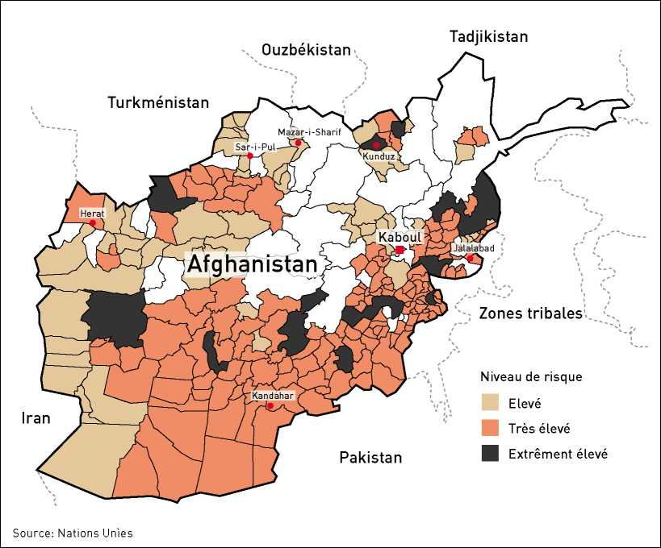

**Afghanistan: violence et détresse en hausse**

D'après la mission d'assistance de l'ONU en Afghanistan, la population civile afghane n'avait encore jamais eu autant de victimes à déplorer que durant le premier semestre 2015. *Anne-KathrinGlatz,analyse-paysdel'OSAR*

Le 15 octobre 2015, le Président américain Barack Obama a annoncé son intention de lais­ser sur place jusqu'à la fin 2016 l'effectif actuel de près de 10 000 soldates et soldats, au lieu des 1000 prévus. Les soldates et soldats américains représentent plus de la moitié de la mission de soutien de l'OTAN. Avec les 3000 autres membres des troupes antiterroristes américaines, ils ont une mission de combat directe, en plus de leur fonction de formation, et sont soutenus par les drones et l'armée de l'air américaine. Alors que les Talibans et d'autres groupes armés de l'opposition ont multiplié leurs attaques depuis la fin 2014, les forces de sécurité afghanes se montrent toujours débordées. Elles ne contrôlent pratiquement plus que les centres de district. Les seigneurs de guerre locaux, les milices et les groupes criminels ont également étendu leurs activités. Résultat: une nette détérioration des conditions de sécurité dans le pays ces derniers mois, comme le montre la mise à jour de l'ana­lyse-pays de l'OSAR du 13 septembre 2015.

**Dans la ligne de mire des Talibans et de la milice terroriste EI**

Un rapport interne de l'ONU datant d'octobre 2015 désigne même plus de la moitié des dis­tricts comme présentant un risque substantiel, un haut risque ou un risque extrême. D'après un renseignement de l'OSAR daté du 25 août 2015, même la province de Herat compte entre-temps parmi les moins sûres du pays. Paradoxalement, les autorités suisses considèrent toujours sa capi­tale comme relativement sûre.

Les Talibans sont morcelés en plusieurs sous-groupes. Il y a en outre d'anciens combat­tants talibans qui se comprennent comme des représentants de la milice terroriste Etat isla­mique (EI, connue aussi sous l'acronyme arabe de Daesh) en Afghanistan et qui combattent à la fois d'autres groupes talibans et le gouver­nement. Entre-temps bien renforcés, ils sont financés par l'étranger. Jusqu'à présent, la milice terroriste a surtout pu s'implanter dans certaines parties de la province de Nangarhar, mais elle est aussi active dans d'autres provinces. Dans le Nangarhar, ses membres ont exécuté cet été des groupes de civils qu'ils considéraient comme fidèles au gouvernement ou aux Talibans. Lors de l'annonce faite en juillet 2015 de la mort du mollah Omar, chef des Talibans, des expert-e-s s'attendaient à une division encore plus nette des Talibans, à un renforcement de l'EI et donc à une nouvelle dégradation des conditions de sécurité.

**Un million de personnes déplacées** D'après le HCR, il y a actuellement près d'un million de personnes en fuite en Afghanistan. Ces gens ont de plus en plus tendance à cher­cher refuge dans les villes où sévit une pauvreté crasse. D'après une étude réalisée en 2014 par le Conseil danois pour les réfugiés, plus de trois quarts des familles vivaient alors en dessous du seuil de pauvreté dans la capitale Kaboul, ainsi que dans les villes de Jalalabad, Kandahar, Ma- zar-i-Sharif et Herat. Beaucoup y ont fui à cause des combats qui font rage dans d'autres parties du pays ou s'y sont établies, faute de pouvoir retourner à leurs lieux d'origine après des années d'exil au Pakistan ou en Iran. Elles ont beaucoup de peine à se construire une nouvelle existence. Seule une minorité d'habitants ont déjà vécu dans ces villes.

Entre-temps, les villes d'Afghanistan sont de leur côté de plus en plus touchées par les attaques et les combats. Les affrontements qui opposent depuis avril les Talibans et les troupes gouvernementales à Kunduz et le bombarde­ment de l'hôpital par l'armée de l'air américaine ne sont qu'un exemple; dans la capitale Kaboul, il y a eu au moins huit attaques graves depuis le premier semestre 2015. Le 7 août, trois attentats y ont fait plus de 70 morts et plusieurs centaines de blessés. À Jalalabad, capitale de la province de Nangarhar, au moins 34 personnes ont perdu la vie le 18 avril dans un attentat-suicide qui a fait plus de 100 blessés. La spirale de la violence se poursuit donc et la population civile a de moins en moins de possibilités de fuite et de protection à l'intérieur du pays.

[www.osar.ch/pays-dorigine/moyen-orient- asie-centrale/afghanistan.html](http://www.osar.ch/pays-dorigine/moyen-orient-asie-centrale/afghanistan.html)

Interview

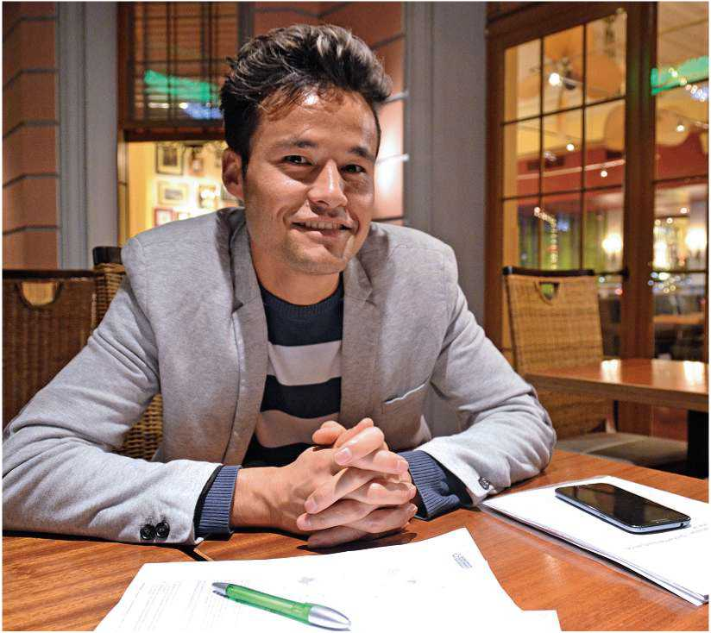

Rohulla Ahmadi, 24 ans, a déjà vu et enduré beaucoup de choses au cours de sa courte existence. Il avait 13 ans quand son père a été assassiné et s'est depuis lors occupé de toute la famille depuis son lieu d'exil en Iran. Après quatre ans à peine passés en Suisse, il parle bien l'allemand, s'est fait de nombreuses amies et nombreux amis et a trouvé un travail créatif qui lui plaît bien. Photo: Barbara Graf Mousa/OSAR

**Poussée de haine entre les groupes de population**

Rohulla Ahmadi travaille en Suisse comme coiffeur et s'engage bénévolement dans de nombreux domaines en faveur de la cohabi­tation multiculturelle. Comme la plupart de ses compatriotes, il n'a obtenu qu'une admission provisoire et espère être bientôt reconnu définitivement comme réfugié. La chance de retourner chez eux dans la dignité et d'y vivre en paix a été reportée à un lointain futur pour de nombreux Afghan-e-s. Leur pays est plus que jamais domi­né par la guerre, l'arbitraire des pouvoirs publics, la torture et les enlèvements. *ParBarbaraGrafMousa,rédactriceresponsable*

**Le 3 octobre 2015, un avion de combat américain a bombardé à plusieurs reprises l'hôpital de la ville de Kunduz tenu par Médecins Sans Frontières. Bilan: 22 tués et**

**37 blessés. Ces attaques font-elles partie du quotidien dans les villes afghanes?**

C'est malheureusement un exemple parmi beaucoup d'autres de cas où des personnes inno

cenes ont péri au cours de cette année. L'Occi­dent bombarde de tels objectifs et s'accommode de la mort de civils par crainte d'une islamisa­tion de l'Afghanistan.

**Dans les grandes villes, la classe moyenne s'appauvrit. L'infrastructure publique est négligée, en particulier l'approvisionnement en eau et les centres sanitaires, et on ne trouve pratiquement plus de logement. Quelle est la situation dans la ville de Mazar-i-Sharif où tu as vécu en dernier?**

Dans les années 1990, mais aussi quand j'y suis retourné en 2004, il y avait encore des familles aisées et du travail. Mon père avait été un politicien actif et fortuné. Ça lui a valu d'être torturé, puis assassiné. Nous avons ainsi dû fuir la ville au milieu des années 1990. Maintenant, la plupart des gens sont totalement appauvris; ils ont perdu leur terrain et leurs maisons. Beaucoup de réfugiés d'autres pro­vinces cherchent protection, logement et travail dans les grandes villes.

**Les conflits entre les groupes de popu­lation afghans s'aggravent-ils? Et si oui, est-ce également le cas dans ta province d'origine, Sar-i-pur au Nord de l'Afgha­nistan?**

C'est exactement ce qui m'a été fatal déjà en 2004. En tant que fils d'un célèbre politicien chiite et membre de la minorité Hazara, j'ai été arrêté, battu et menacé par les nouveaux potentats. J'ai dû fuir immédiatement. Mais aujourd'hui, c'est partout pareil en Afghanistan. Les gens ont peur des forces de sécurité corrom­pues. La haine entre les différents groupes de population a pris des proportions gigantesques. Tu ne peux plus faire confiance à personne. Si tu as la malchance d'appartenir au «mau­vais» groupe dans la «mauvaise» province, tu risques d'être enlevé ou même tué. D'après mes proches, il y a sans cesse et dans toutes les villes ce genre de triages.

**Quelle est la situation pour les Afghan-e-s exilés en Iran et au Pakistan?**

Voici un mois, mon frère de 17 ans a été arrêté par les forces de sécurité iraniennes à l'endroit où il s'était exilé. On voulait les recru­ter de force, lui et beaucoup d'autres jeunes Afghans, pour combattre l'EI (Etat islamique) et les amener dans un camp militaire. Il a réussi à s'échapper encore une fois...

Réportage: La Suisse aide

Nous voulons toutes et tous une Suisse solidaire!

Tous les jours, des personnes solidaires de la Suisse s'annoncent auprès de l'Organisation suisse d'aide aux réfugiés parce qu'ils souhaitent aider de manière concrète les personnes réfugiées et requé­rantes d'asile. De manière spontanée, des fêtes de solidarité sont organisées et des chansons sont composées ou renouvelées pour financer les projets de l'OSAR. Nous vous remercions chaleureuse­ment de ces gestes! *DeBarbaraGrafMousa,rédactriceresponsable,etKarinMathys,assistanteenCommunicationàl'OSAR*

La solidarité envers les personnes réfugiées de Syrie et d'autres régions en guerre est sans limites. Tout au long des chemins de fuite, des bénévoles montent des tentes, distribuent de l'eau et préparent des plats consistants. Certaines familles de réfugiés sont invitées de manière spontanée à prendre une doucheet à passer la nuit dans un campement. Dans les pays d'accueil et ici en Suisse, des élèves et étudiant-e-s ramassent des vêtements, des cou­vertures et des jouets avec des enfants réfugiés et donnent des cours de langue aux adultes. En utilisant leurs compétences, ils sont nombreux à s'engager pour procurer des soins médicauxet soutenir les réfugié-e-s dans les démarches administratives. Les initiatives citoyennes lancées dans les villes et les quartiers invitent à partager les expériences pour cohabiter avec les personnes réfugiées. Ainsi renaît le sens de la communauté, la réponse la plus vigoureuse contre la haine et l'exclusion.

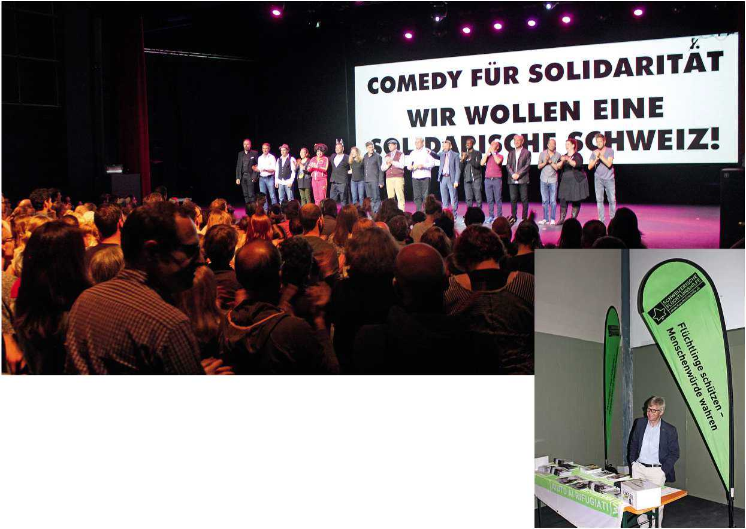

800 spectatrices et spectateurs ont manifesté leur solidarité envers les personnes réfugiées par leur présence dans la salle MAAG à Zurich. Photo: Renato Baumann

Zurich: Comédie pour la solidarité

«En tant que fils d'une survivante des camps de concentration hongrois, qui a pu évacuer au dernier moment en Suisse, en 1944, je ne peux pas rester les bras croisés», explique l'organisateur Danny Gundelfinger, rapidement devenu actif. Dix-sept comédien-ne-s suisses et artistes de caba­ret ont accepté de participer à une manifestation de soutien afin de montrer leur engagement enfaveur d'une Suisse ouverte et solidaire. Leur talent de s'exprimer et jouer la comédie a attiré plus de 800 personnes dans la soirée du lundi 28 septembre, à Zurich, dans la salle MAAG. Tout a été parrainé; de la location de la salle à la vente des billets, en passant par les frais de logistique et de nettoyage, de telle façon qu'un montant de CHF 20000.- pourra être versé à l'OSAR.

**En tant que responsable du département de Commu­nication, Harry Sivec représente l'OSAR et explique aux personnes intéressées comment l'organisation aide les réfugié-e-s. Photo: Renato Baumann**

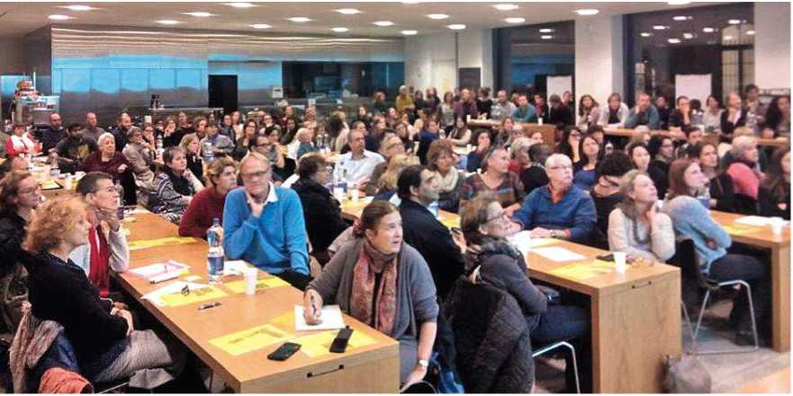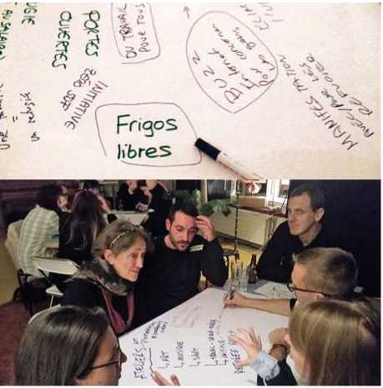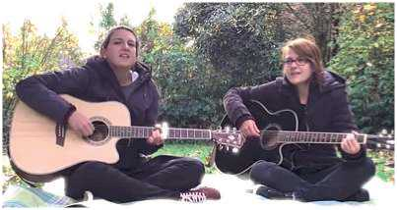

**Berne: Construire des ponts avec l'OSAR**

De nombreux habitant-e-s du quartier souhaitent nouer des contacts avec les personnes réfugiées. Le projet de bénévoles de l'OSAR «Construire des ponts» les soutient dans ce sens. Photo: Gasim Nasirov/OSAR

Les participant-e-s réfléchissent aux différentes étapes afin de mettre en œuvre leurs projets. Les avantages et inconvénients sont discutés en groupe. Photos: Hermona Abraham, Anna Hausel

Nous félicitons Isabelle Gautschy et Sibel Bucher pour leur chanson engagée et pleine de sensibilité et les remercions chaleureusement de leur soutien financier. Photo: zvg

L'ancienne caserne de sapeurs-pompiers du quar­tier Breitenrain de la ville de Berne sert actuelle­ment d'hébergement à 150 personnes requérantes d'asiles. En collaboration avec l'Aide aux réfugiés de l'Armée du Salut, l'OSAR a invité, en octobre, les habitant-e-s du quartier à une soirée d'infor­mation. 250 personnes ont répondu à l'appel. Elles souhaitaient se renseigner sur les droits et obligations des personnes requérantes d'asile. De nombreuses personnes avaient toutefois envie de savoir comment nouer des relations avec les per­sonnes réfugiées, comment passer du temps en­semble ou comment s'engager d'une manière ou d'une autre. Le chef du centre a lancé plusieurs idées; par exemple, mettre en place un atelier de cuisine sur les légumes de saison en Suisse, offrir des activités au centre de sport le plus proche ou encore des excursions dans le quartier. De nom­breuses idées ont été rassemblées lors de la soirée. Elles seront coordonnées et mises en œuvre dans les prochaines semaines. Suite au succès rencontré dans la communauté de Riggisberg, le projet de bénévoles «Construire des ponts» de l'OSAR va se poursuivre. [www.osar.ch/formation.html](http://www.osar.ch/formation.html)

**Lausanne: World Café sur l'accueil des per­sonnes réfugiées**

«Comment s'engager en faveur des réfugié-e-s en Suisse?» Une cinquantaine de personnes enthousiastes ont participé à ce débat théma­tique, organisée le 22 octobre 2015 au centre socioculturel Pôle Sud, à Lausanne. Partie d'une initiative citoyenne, l'événement a été l'occasion de discuter des différentes formes d'engagement et des projets à mettre en place afin d'aider les personnes réfugiées en Suisse. Suite au succès ren­contré, plusieurs participant-e-s ont échangé leurs adresses email afin de pérenniser leurs idées.

**Aarau:**

**MERSENDEIS- une solidarité vécue**

«Tous les êtres humains sont égaux, peu importe leur origine!», expliquent Isabelle Gautschy et Sibel Bucher. Les deux jeunes filles ont été révol­tées et scandalisées par tous les propos haineux qui ont circulé sur les réseaux sociaux contre les personnes réfugiées. C'est en musique qu'elles ont décidé d'y répondre à travers l'action «MER SEND EIS» («Nous sommes un»); le clip vidéo est en ligne depuis le 22 octobre 2015 sur You- Tube et la chanson peut être achetée sur iTunes. Les recettes de l'action seront versées à l'Organi­sation suisse d'aide aux réfugiés et bénéficieront aux personnes réfugiées et requérantes d'asile. [www.aktionmersendeis.com](http://www.aktionmersendeis.com)

**Plateforme en ligne pour les bénévoles**

Vous souhaiteriez vous engager en faveur des réfugié-e-s ou vous informer sur des projets efficaces à long terme en matière d'asile et d'intégration en Suisse? Vous cherchez un soutien, des conseils ou un lieu où vous pourrez rencontrer d'autres personnes afin de partager et échanger des informations? Nous avons mis en place une plateforme en ligne sur notre site internet afin de vous donner un aperçu des projets de soutien et des différentes possibilités de s'engager en faveur des personnes réfu- giéesdans toute la Suisse-sans vouloir prétendre à l'exhaustivité.

Pour aider les personnes réfugiées, rendez-vous sur notre page: [www.o](http://www.o) s a r.ch/ je-souhaite-aider-les-refugie-e-s.html Pour s'engager comme famille d'accueil, rendez-vous sur notre page: [www.o](http://www.o) s a r.ch/ familles-d-accueil.html

Accents de l'OSAR: Suspendre les renvois aux frontiéres de l'UE

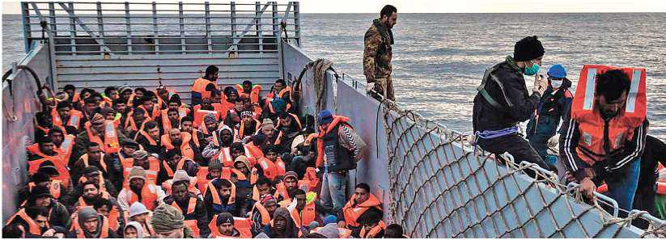

Photo: A. D'Amato/UNHCR

**La Suisse doit suspendre les ren­vois de personnes réfugiées vers les pays aux frontières de l'UE** En refoulant des personnes vers des pays comme l'Italie, la Grèce et la Hongrie, la Suisse bafoue les droits des personnes réfugiées et contrevient au principe de solidarité. *RédactionOSAR*

Au lieu de promouvoir leur intégration, le Secrétariat d'Etat aux migrations (SEM) accélère depuis septembre 2015 l'exécution des transferts Dublin des réfugié-e-s de guerre, par exemple ceux de Syrie et d'Afghanistan. Les autorités traitent en priorité les cas dits Dublin, ce qui revient à expulser le plus rapidement possible les personnes réfugiées vers le pays par lequel elles sont arrivées en Europe.

La Suisse doit mettre fin à cette pratique et traiter elle-même les demandes d'asile. C'est ce que réclame l'Organisation suisse d'aide aux réfugiés OSAR avec Amnesty International, Solidarité sans Frontières, le service de consulta­tion juridique Copera et le mouvement citoyen romand Collectif R. Le Conseil fédéral est invité à participer activement à la réorganisation du système d'asile européen, à s'occuper en prio­rité de l'intégration des réfugié-e-s en quête de protection et à contribuer activement à ce que lesEtats de l'UE s'entendent à moyen terme sur une clé de répartition tenant compte des intérêts des réfugié-e-s, dans le respect notamment de l'unité de la famille. En outre, la Suisse doit permettre à beaucoup plus de personnes réfugiées de s'instal­ler dans le pays.

**Conditions précaires en Hongrie** L'OSAR attire tout particulièrement l'attention sur la précarité des conditions en Hongrie. L'ab­sence de structures d'asile fonctionnelles rappelle la situation qui prévalait en Grèce en 2008 et 2009. En Hongrie, le système d'asile est complè­tement débordé; le pays ne peut plus assumer ses obligations. Continuer à renvoyer des personnes requérantes d'asile en Hongrie signifierait régler les problèmes politiques du pays sur le dos des réfugié-e-s. En Hongrie, les réfugié-e-s risquent d'être arrêtés. Ils n'ont pas accès à une procédure d'asile équitable, car les modifications de loi encours dans ce pays ont pour but d'exclure les requérant-e-s de la procédure d'asile. Il risque d'y avoir des expulsions en chaîne de la Hongrie vers la Serbie, sans clarification préalable du besoin de protection. D'autres violations de leurs droits menacent les intéressés en Serbie.

Déjà en 2011, des facteurs de ce genre ont incité aussi bien la Cour européenne des Droits de l'Homme (CEDH) que la Cour de justice de l'Union européenne (CJUE) à interrompre les renvois de réfugié-e-s vers la Grèce. A l'époque, plus de deux ans s'étaient écoulés entre l'analyse de la situation et la prise de mesures concrètes. La politique européenne a fait des milliers de requérants d'asile une masse à manœuvrer. Le droit a mis deux ans pour recoller les pots cassés de cette politique.

Après de telles expériences, il est clair que nous ne pouvons plus nous permettre de réagir aussi lentement. Il est grand temps d'appliquer les moyens juridiques prévus par le système Dublin et d'examiner nous-mêmes les demandes d'asile des personnes qui doivent être transférées vers la Hongrie. La clause de souveraineté du Règlement Dublin III (et l'application à l'art. 29a al. 3 OA 1) exige de recourir à cette possibilité pour établir les conditions propres à un Etat de droit et éviter d'autres violations de la loi.

**Symposium sur l'asile les 21 et 22 janvier 2016 à Berne** La sixième édition du symposium s'inter­roge sur les moyens qu'ont les personnes ayant besoin de protection de s'intégrer en Suisse. Le but est d'analyser en profon­deur la notion d'intégration, ainsi que les exigences et attentes qui y sont liées. Le premier jour, la principale question «Sur le chemin de l'intégration: de la protection à la participation» sera débattue dans le contexte général. Le deuxième jour, l'accent sera mis sur la situation en Suisse.

Délai d'inscription: le 11 décembre 2015 [www.osar.ch/symposium-sur-lasile/](http://www.osar.ch/symposium-sur-lasile/) 6eme-symposium-sur-lasile.html

cessas

**[ wNW.osarxÜ**

Impressum

Éditeur: Organisation suisse d'aide aux réfugiés OSAR, Weyermannsstrasse 10, Case postale, 3001 Berne, Tél. 031 370 7575

E-mail: [info@osar.ch](mailto:info@osar.ch), Internet: [www.osar.ch](http://www.osar.ch)

**CCP Don:10-10000-5**



Cette certification garantit un emploi consciencieux de votre don.

Le «Planète Exil» paraît quatre fois par an.

Tirage: 665 exemplaires

Abonnementannuel: CHF 20.-

Rédaction: Barbara Graf Mousa (bg/responable), Anne-Kathrin Glatz, Karin Mathys, Harry Sivec, René Worni

Traductions: Sabine Dormond,Montreux;

Mise en page: Bernd Konrad, Berne Impression: Rub Media AG, Wabern/Berne

Fabriquéàpartirde 100%de papierrecyclé